Алгоритмизация и программирование

Отчёт по заданию № 2

Басова Карина

гр. 5130203/40001

Задача 1.

Схема:

ННачалоАН

Ввод omega, k, A

phi = asin(1/k)

T = (pi/2 - phi)/omega

x = A\*sin(omega\*T+phi)

Вывод x(T)

ННКонецН

Тесты:

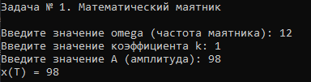

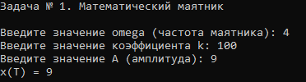

Задача 2.

Схема:

ННачалоАН

Вывод x, y

y = H+V\*T\*sin(alpha)-1/2\*g\*T2

x = V\*T\*cos(alpha)

ННКонецН

$T = \frac{V×sin(alpha)}{g}×(1+\sqrt{1+\frac{2gH}{V^{2}×\sin^{2}(alpha)}}$)

Ввод H, V, alpha

Тесты:

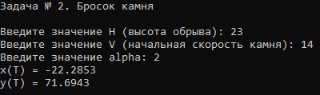

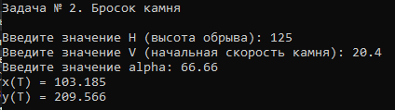

Задача 3.

Схема:

ННачалоАН

да

да

нет

нет

ННКонецН

mmm

Вывод f

f = (g + 2)2

Вывод «Невозможно вычислить значение f(g(x))"

g <= 1

$$f=\left|\frac{g}{1−g}\right|$$

g < -2

нет

нет

нет

да

да

да

- 2

- 2

- 3

Вывод «Невозможно вычислить значение g(x)"

x>-4

x>-1

x>=5

Ввод x

Тесты:

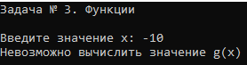

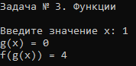

Задача 4.

Тесты:

